**2020年青秀山植物科普标牌制作工艺要求及样版图例**

**30*20cm插地牌插杆制作工艺要求：**衬板足20mm结皮PVC+30mm镀锌方通木纹漆烤漆工艺，杆长60cm；杆与面板安装要正

**20*13cm插地牌插杆制作工艺要求：**衬板足10mm结皮PVC+30mm镀锌方通木纹漆烤漆工艺，杆长60cm\45cm；杆与面板安装要正

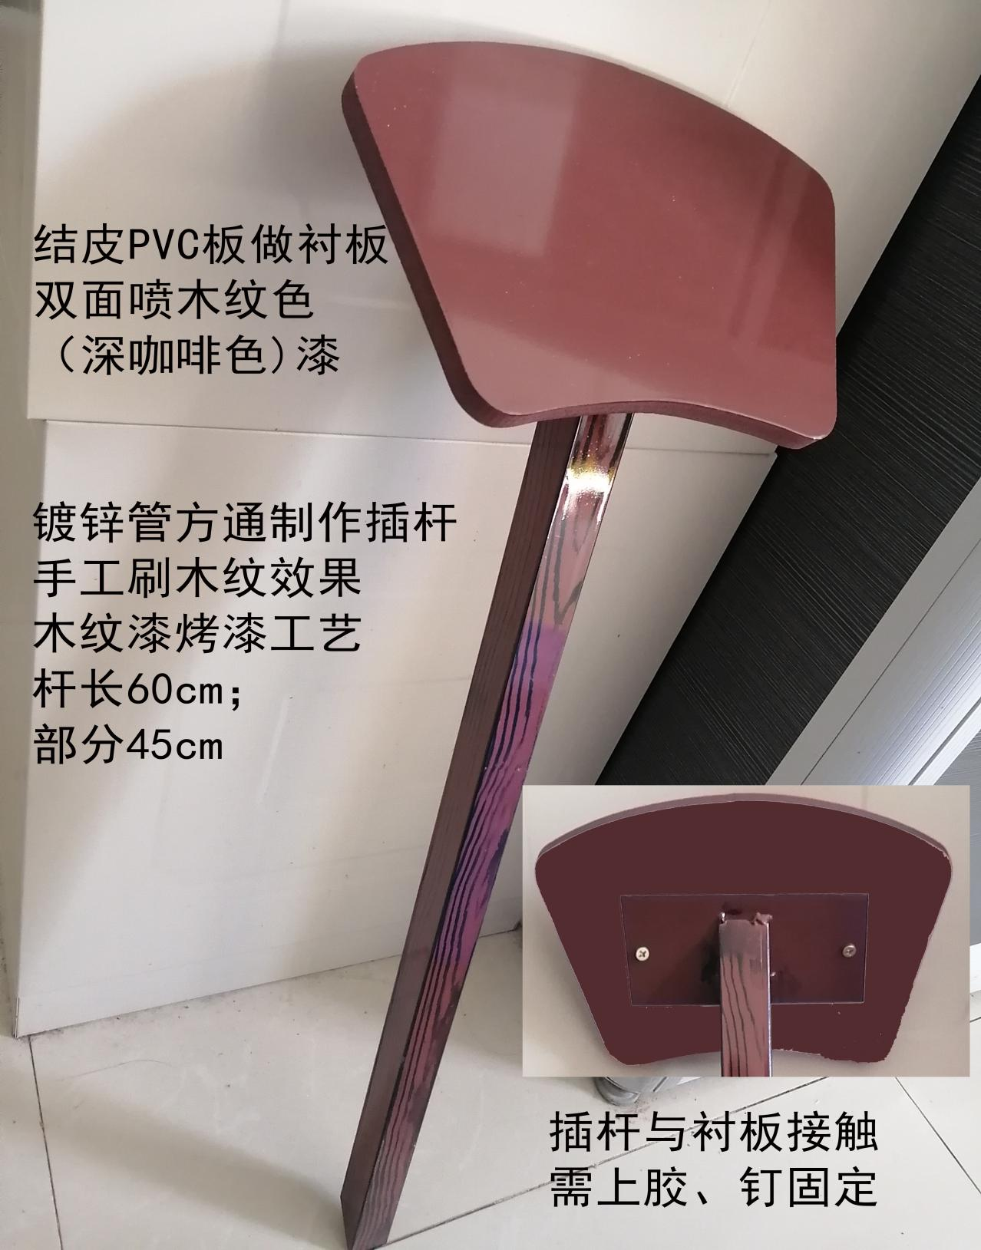

**15*10cm 插地牌插杆制作工艺要求**：2mm镀锌板切割造型，木纹烤漆工艺，插地部分2cm宽，与面板接触部分折弯45°，8*3cm或8*6cm，孔间距6cm

**10*6.5cm 插地牌插杆制作工艺要求**：2mm镀锌板切割造型，木纹烤漆工艺，插地部分1.5cm宽，与面板接触部分折弯45°，6*3cm，孔间距4cm.

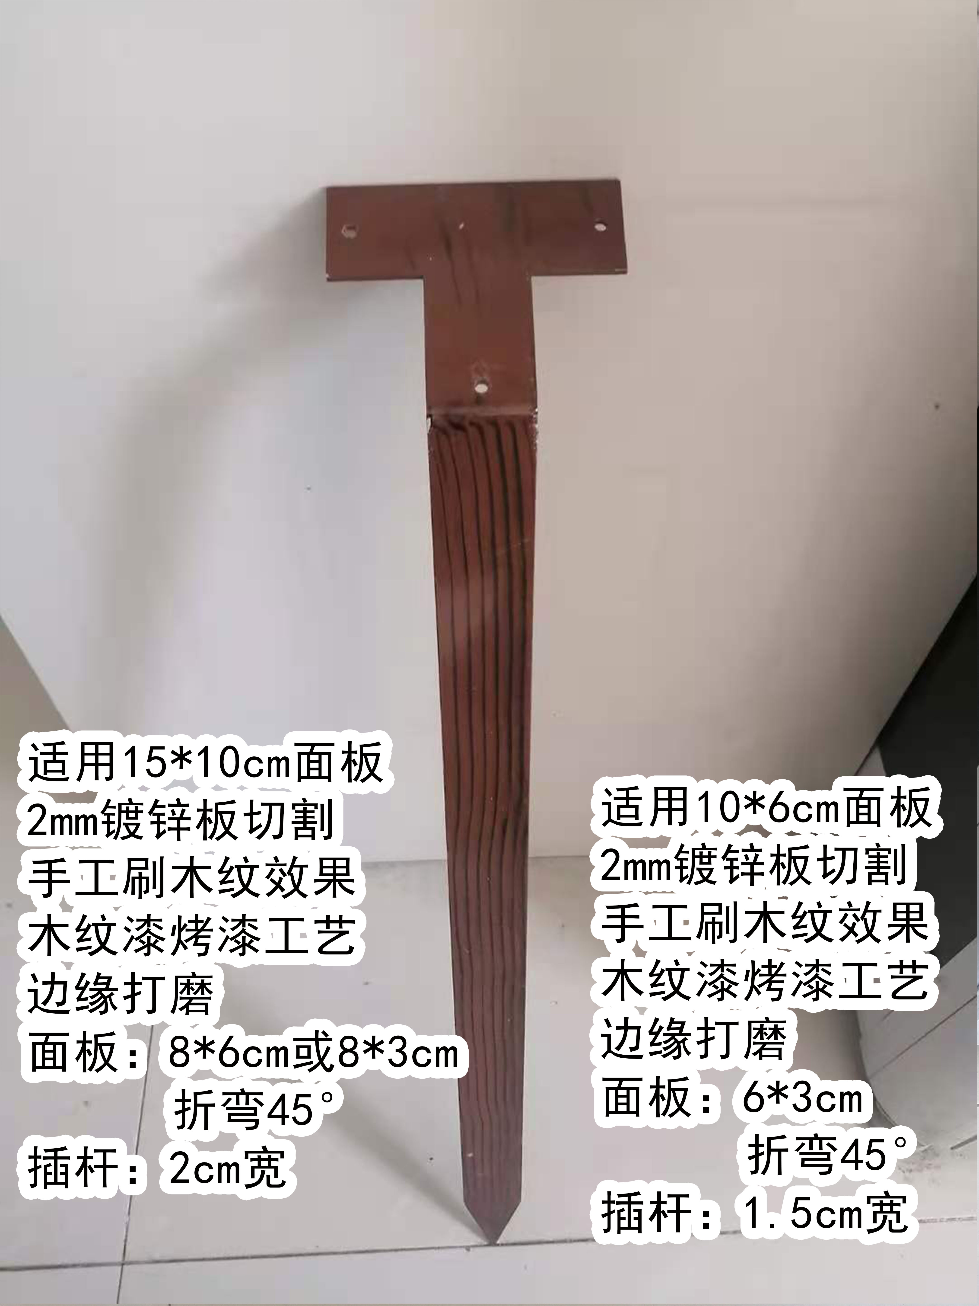

**面板材料及加工要求：**木纹铝塑板，面板厚度3mm，铝层厚度18c，扇形切割，边缘切割圆润，不残留铝层起毛边，部分标牌需打孔。

